**Gráfica No 3**

**Composición física de los residuos sólidos, Distrito Capital, Panamá, 2002.**

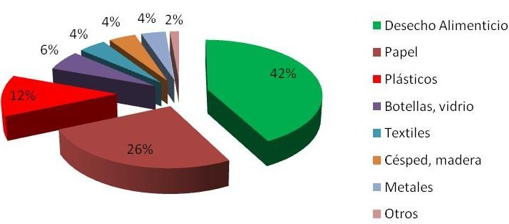

**Fuente:** APRONAD, Estudio sobre densidad, volumen y composición química de los residuos sólidos del Municipio de Panamá, Plan de Manejo de los Desechos Sólidos para el Municipio de Panamá, JICA 2002.